Методическая разработка по использованию мнемотаблиц при разучивании стихотворений с детьми дошкольного возраста с ТНР
Виноградова Ирина Валерьевна
Муниципальное автономное дошкольное
образовательное учреждение города Новосибирска
детский сад №393 «Росток» (МАДОУ д/с №393 «Росток»)
учитель-логопед

Использование мнемотехники при разучивании стихотворений с детьми дошкольного возраста с ТНР

Одно из направлений развития речи детей является - разучивание стихотворений.
Мнемотехника – это савокупность правил и приемов, облегчающих процесс запоминания информации и увеличивающих объем памяти путем образования искусственных ассоциаций.
Мнемотаблицы – это схемы, в которые заложена определенная информация.
Овладение приемами работы с мнемотаблицами значительно сокращает время разучивания стихотворений и одновременно решает коррекционные задачи:
- Обучение детей преобразованию абстрактных символов в образы; Обучение выразительному высказыванию (правильная паузация, голосоподача, интонирование и т.д.).
- Развитие основных психических процессов (памяти, мышления, воображения, внимания); развитие функции символизации как профилактика нарушений чтения и письма); развитие самоконтроля при самостоятельной речи (автоматизация поставленных звуков).
- Воспитание умения слушать друг друга, умения работать в команде.
Эта методика актуальна при работе с дошкольниками с ТНР, зарекомендовала себя как эффективный метод работы при разучивании стихотворений.
Описание методики:
- Выразительное чтение стихотворения педагогом.
- Беседа по содержанию.
- Чтение педагогом, отдельно, каждой строки (*пары строк).
- Придумывание, совместно с детьми, образов (символов) к каждой строке (фразе), их зарисовка.
- Рассказывание детьми стихотворения, опираясь на придуманные образы (мнемотаблицу ).
- Рассказывание стихотворения детьми без опоры на мнемотаблицу.
Пример мнемотаблицы к стихотворению «Осень» А.Плещеева
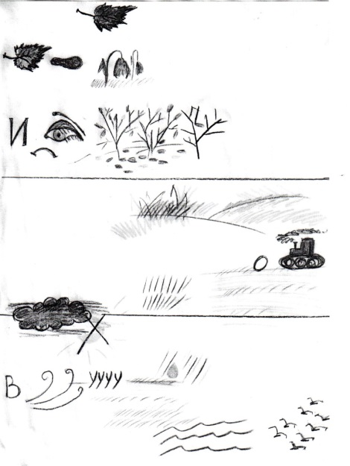
Осень
Осень наступила,
Высохли цветы.
И глядят уныло
Голые кусты.
Вянет и желтеет
Травка на лугах,
Только зеленеет
Озимь на полях.
Туча небо кроет,
Солнце не блестит,
Ветер в поле воет,
Дождик моросит.
Зашумели воды
Быстрого ручья,
Птички улетели
В теплые края.

Пример мнемотаблицы к стихотворению «Какая наша Родина»
В. Бокова
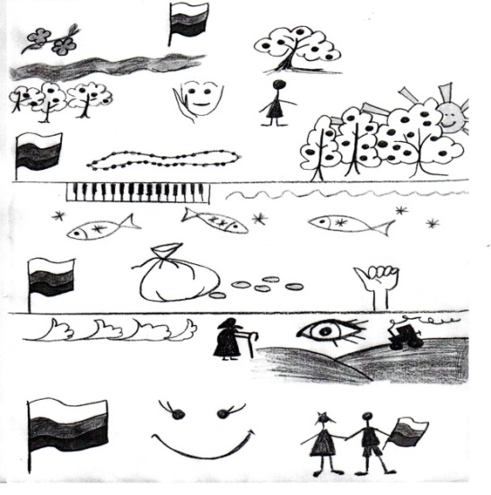
Какая наша Родина
Цветет над тихой речкой яблоня.
Сады, задумавшись стоят
Какая Родина нарядная,
Она сама как дивный сад!
Играет речка перекатами,
В ней рыба вся из серебра,
Какая Родина богатая,
Не сосчитать ее добра!
Бежит волна неторопливая,
Простор полей ласкает глаз.
Какая Родина счастливая,
И это счастье все для нас!

Список использованной литературы:

- Мнемотехника (техника запоминания на основе визуального мышления): учебно-методическое пособие\ Под ред. Зиганова М.А., Козаренко В.А. – М.:Образование 2002.
- Рыбникова А.В. Методы развития памяти, образного мышления, воображения: мнемотехника, эйдотехника. – М., 1996.
- Петухова С.А. Задания и упражнения для развития памяти, внимания и воображения. – СПб: КАРО, 2009.

